**Langkah upload Projek ke Github**

**github.com/atjeprahmat**

1. Buat akun github di <https://github.com/>

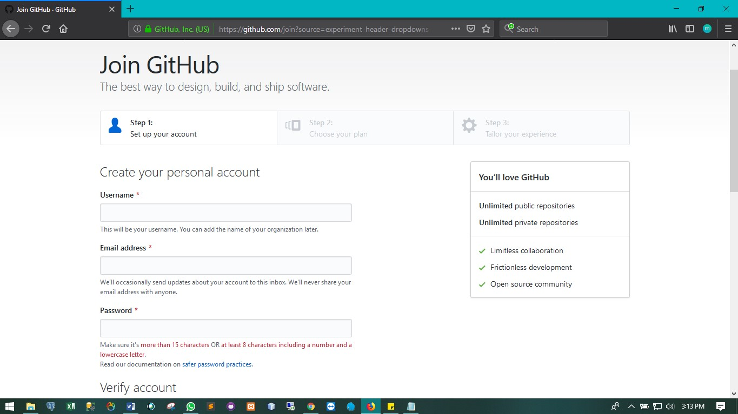

1. Tapi jika sudah memiliki akun silakan login

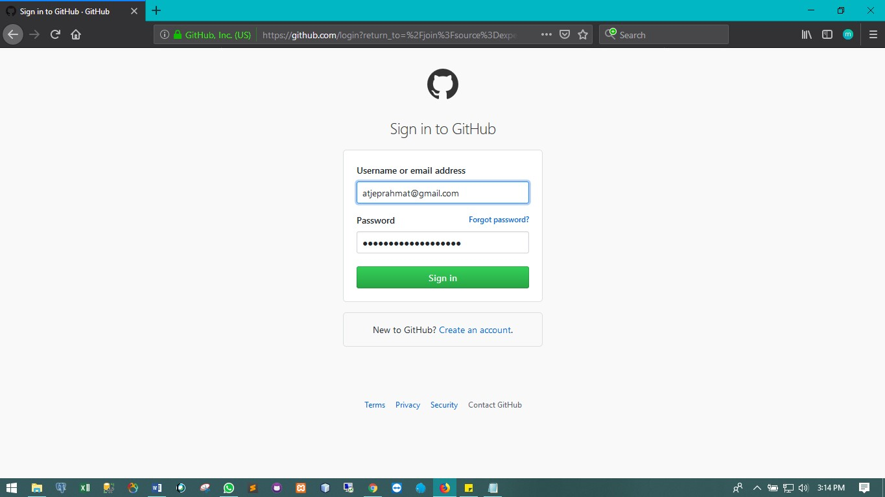

1. Jika sudah login masuk ke halaman profile masing-masing, lalu pilih **New Repository**

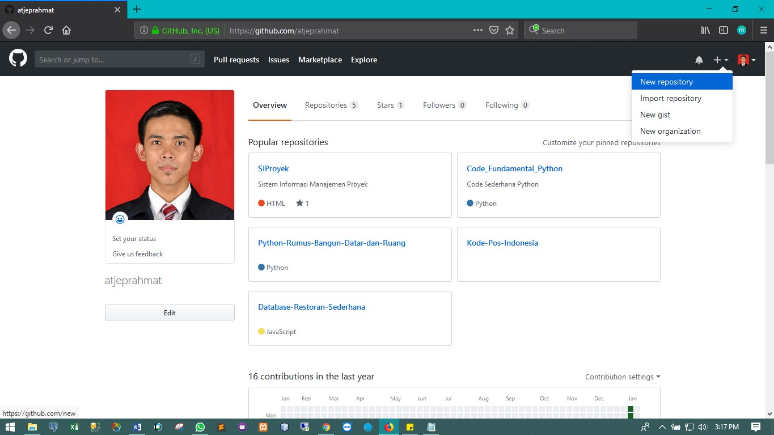

1. Buat repository baru dengan nama sesuai dengan nama projek yang akan di upload. Isi **Repository Name, Description, Pilih Public** supaya projek yang sudah kita upload bisa di akses oleh semua orang, **Initialize this repository with a README** hanya pilihan boleh di pilih atau tidak, jika di pilih maka file README.md akan otomatis terbuat tapi jika tidak bisa kita buat setelah upload projek.

Misal saya buat seperti di bawah ini.

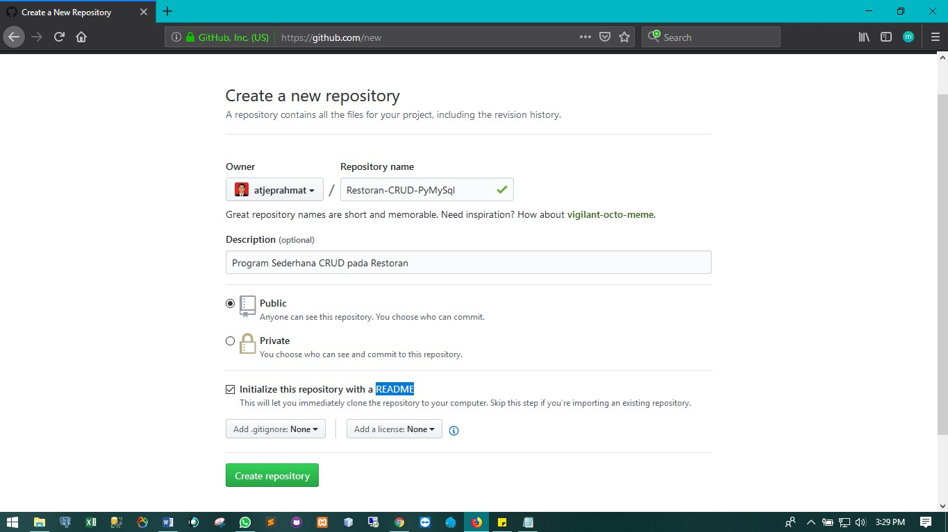

Jika sudah berhasil dibuat maka tampilan akan seperti berikut.

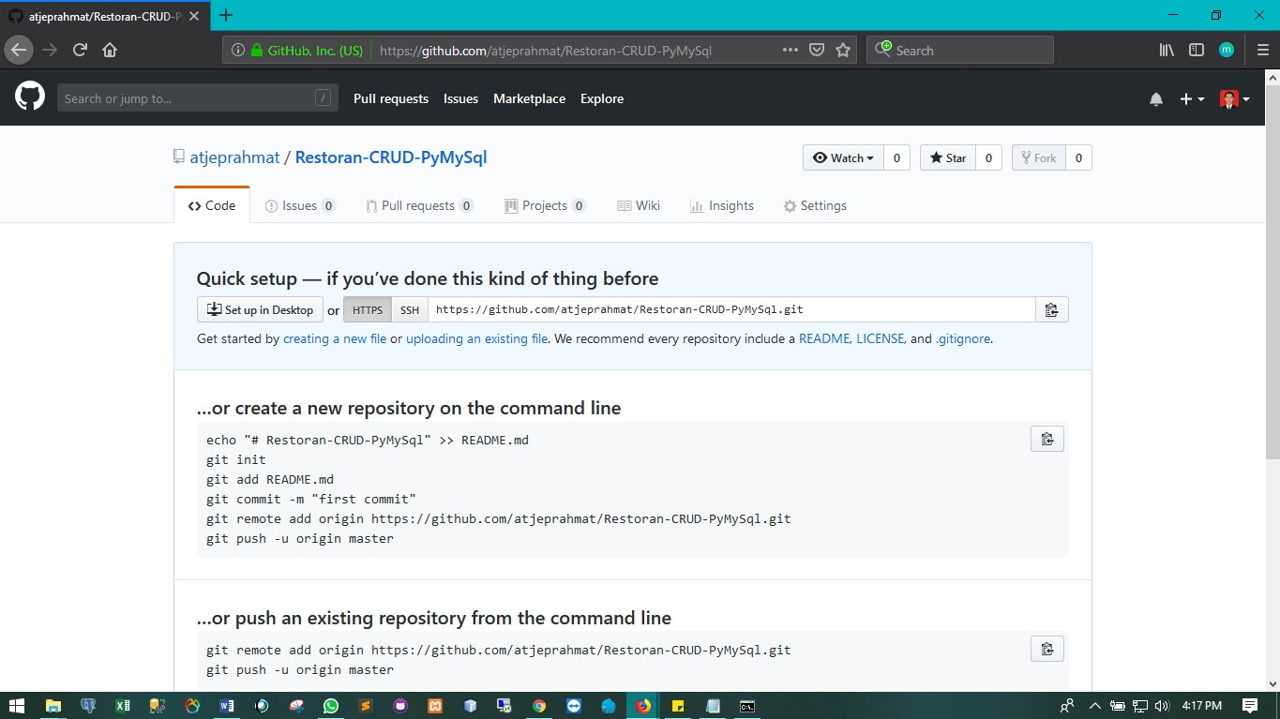

1. Selanjutnya arahkan pointer ke direktori tempat anda menyimpan projek yang akan di upload, seperti di bawah ini, lalu klik kanan folder projek kita buka (gambar 1) dengan cmd/terminal sehingga akan muncul tampilan seperti (gambar 2)

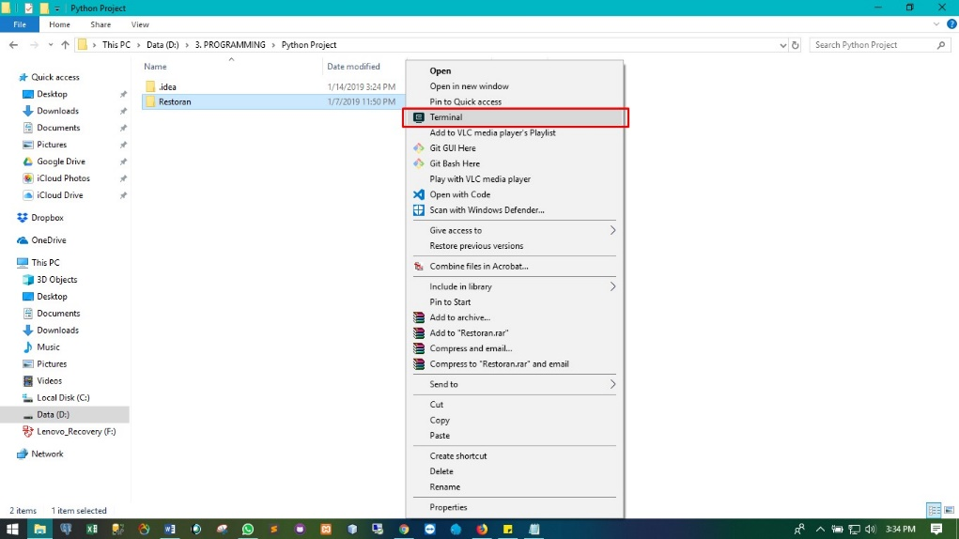

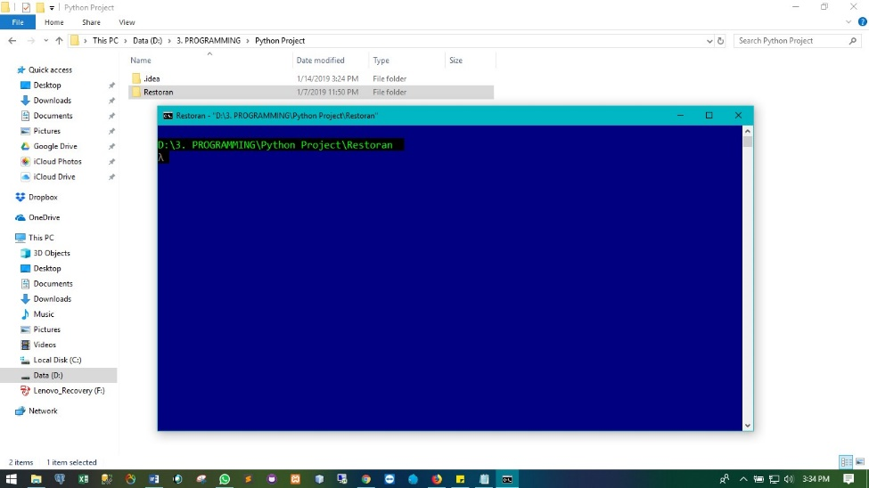

1. Lalu ketikkan ***git init***, seperti di bawah ini, **eeeitts sebentar pastikan koneksi internet sudah tersambung yaaa…. 😊**

­­­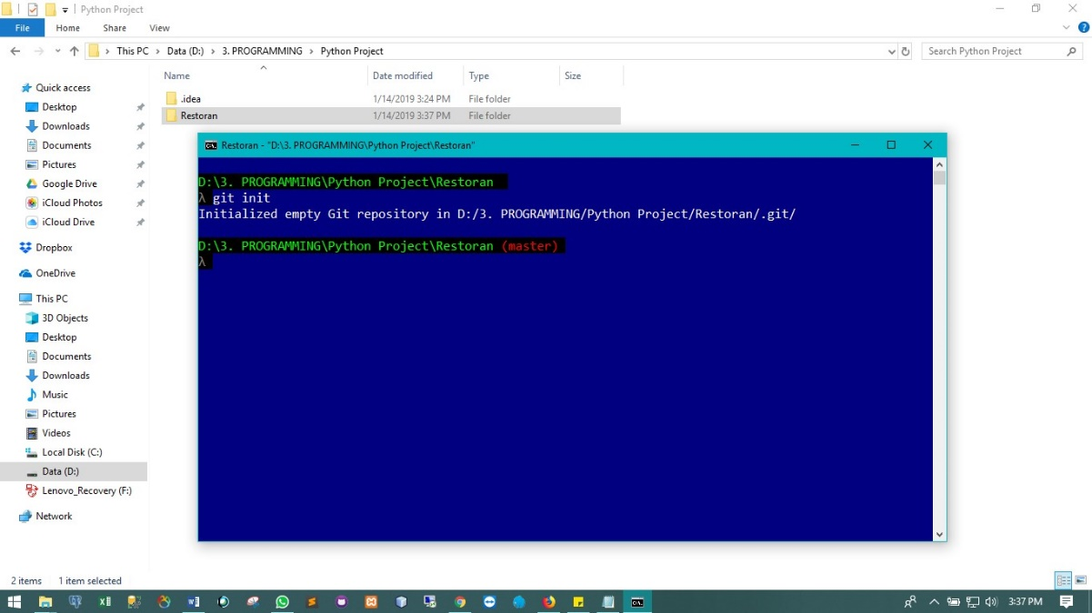

1. Lalu ketikkan ***git add \****, maka tampilannya akan seperti ini. Artinya semua file yang akan kita upload ke repository yang sudah kita buat tadi.

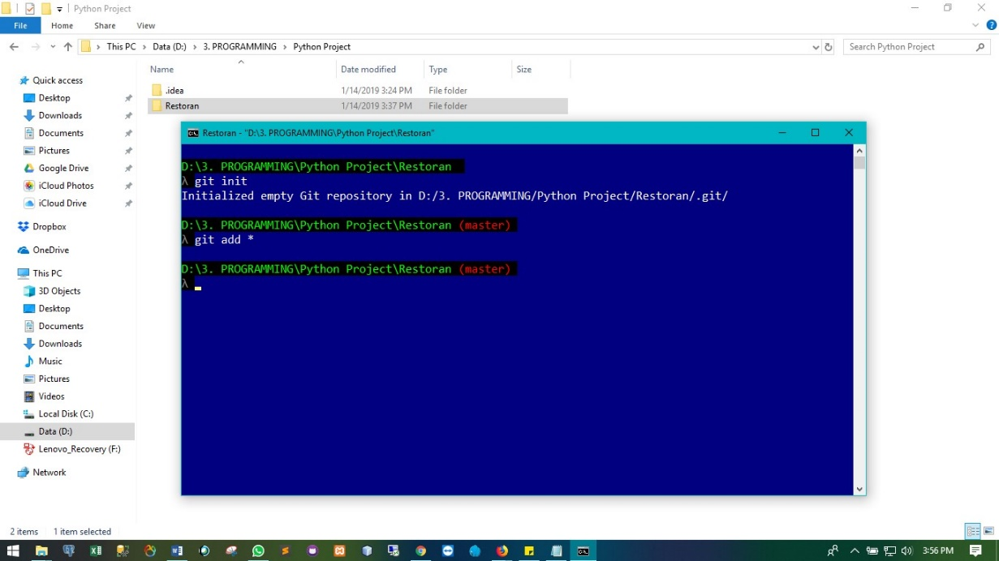

1. Lanjut ketikkan ***git commit -m “commentnya apa”*** arti dari ***“commentnya apa”*** itu akan jadi keterangan ketika file sudah di upload, nanti kita buktikan ya 😊

Misal saya gunakan ***git commit -m “upload pertama”***, maka file yang berada pada direktori atau folder yang akan kita upload ke repository akan di tampilkan, coba lihat ini.

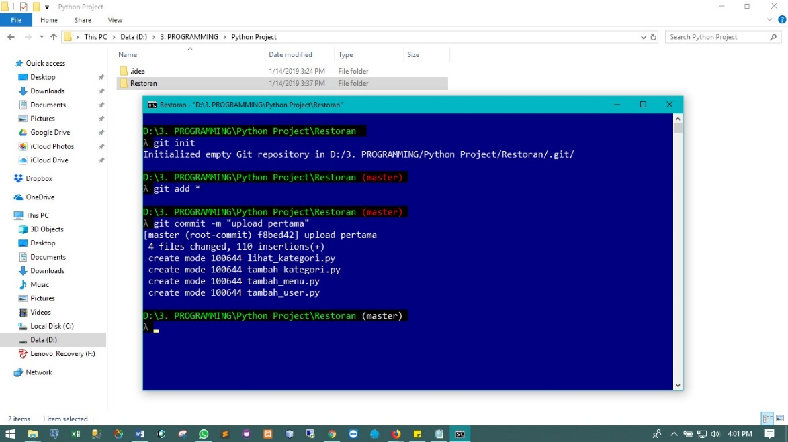

Di bawah ini tampilan yang ada di folder, coba lihat sama bukan? 😊

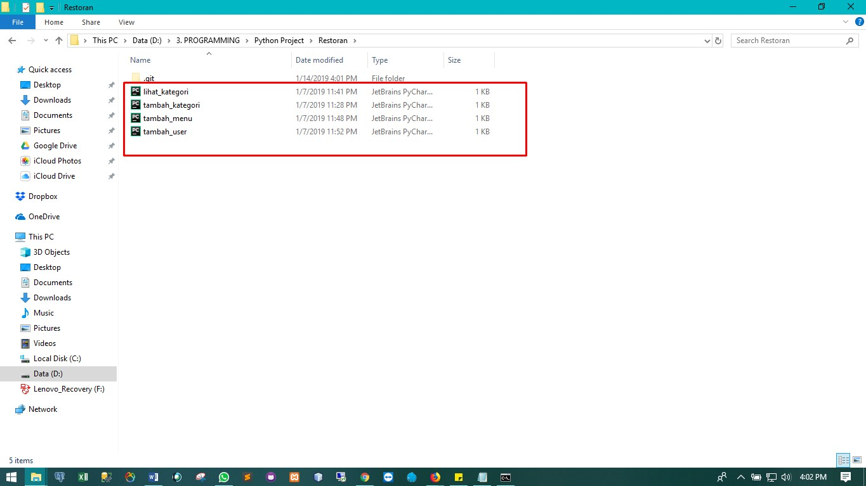

1. Selanjutnya jika sudah di commit ketikkan ini ***git remote add origin*** ***alamatnya dari git***

Yang saya buat adalah ***git remote add origin https://github.com/atjeprahmat/Restoran-CRUD-PyMySql.git,*** tulisan warna kuning di ambil dari alamat SSH, coba lihat gambar point 4.

Git remote blablabla tadi kita gunakan untuk mensinkronkan antara direktori folder kita ke repostiroty yang kita buat tadi. Tampilannya akan seperti ini

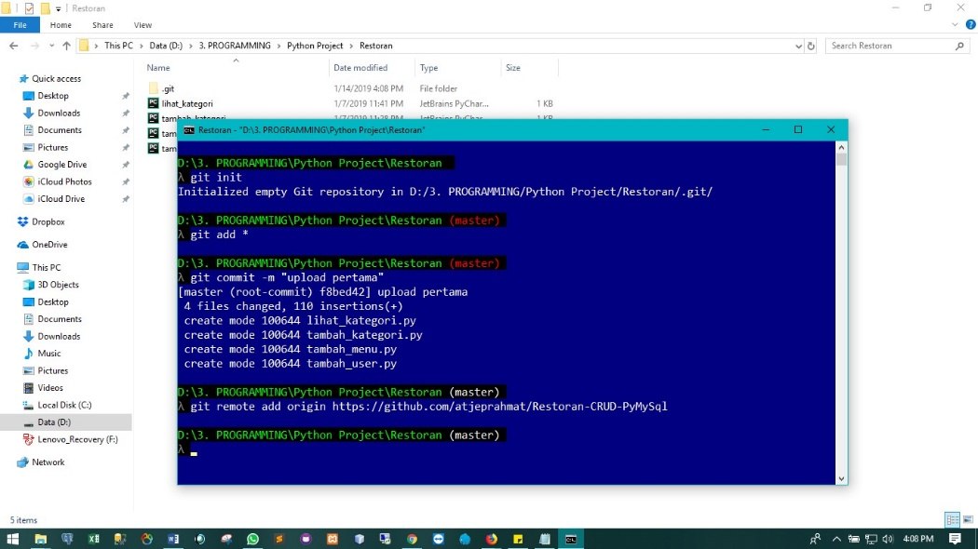

1. Jika sudah di remote maka langkah selanjutnya adalah ketikkan ***git push origin master.***  Ini berfungsi untuk meng ***push*** apa coba push artinya? Naaah ***push*** ini artinya sama aja dengan ***upload.*** Maka tampilannya akan seperti ini.

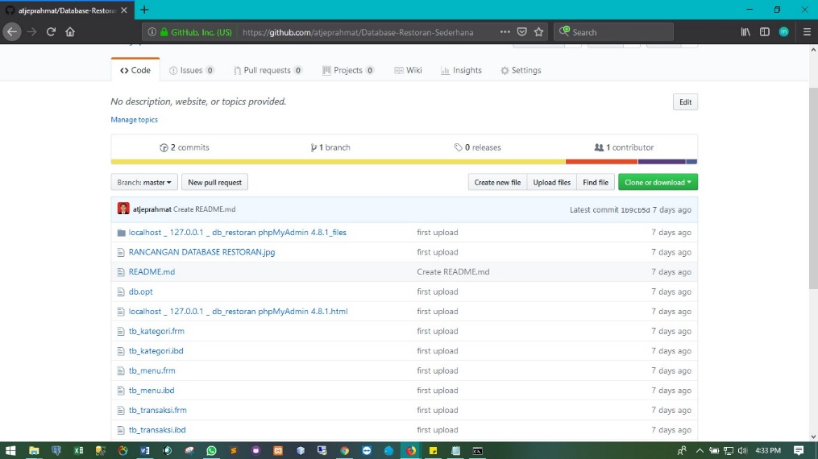

Sudah selesai deh, praktikkan dengan sesungguh hati ya supaya berhasil dan bisa digunakan di upload projek berikutnya.

Penjelasan mengenai istilah-istilah tadi yang saya gunakan, nanti akan di jelaskan di kelas, Terima kasih. 😊